ФИО: Осипова Анна Игоревна
Школа: Муниципальное автономное образовательное учреждение «Кожевниковская средняя общеобразовательная школа №1»
МАОУ «Кожевниковская СОШ №1»
Учитель истории, обществознания и информатики.
Тема: «Паспорт - основной документ гражданина РФ»

Технологическая карта интегрированного урока по обществознанию и информатике.
Тема урока | Паспорт - основной документ гражданина РФ
Тип урока | Изучение нового материала
Список используемой литературы, оборудование | -Обществознание. 7 класс [Текст] : учеб. для общеобразоват. учреждений / Л. Н. Боголюбов [и др.] ; под ред.  Л. Н. Боголюбова, Л. Ф. Ивановой. – М. : Просвещение, 2020.  -Обществознания 7 класс [Текст] : рабочая тетрадь для учащихся общеобразоват. учреждений / О. А. Котова,  Т. Е. Лискова. – М. : Просвещение, 2020.  -Обществознание. Поурочные разработки. 7 класс [Текст] : пособие для учителей общеобразоват. учреждений / Л. Н. Боголюбов [и др.] ; под ред. Л. Ф. Ивановой. – М. : Просвещение, 2020.  -Домашек, Е. В. Школьный справочник по обществознанию [Текст] / Е. В. Домашек. – Ростов н/Д. : Феникс, 2020  -Сборник метапредметных заданий-ФГБНУ «Институт стратегии развития образования Российской академии образования-Экзамен-2018  Проектор, компьютер, ноутбуки для работы в группах.
Класс | 7 класс
Цель педагогическая: | Формирование представления о понятии «паспорт», о его роли в жизни человека.
Цель ученическая: | Узнать о значении паспорта в жизни человека и о способах его получения.
Задачи: | -обучающая (предметная) -. развивать умения и анализировать документы, сравнивать, сопоставлять, делать выводы.  -развивающая (метапредметная) - создать условия для развития навыка смыслового чтения.  -воспитательная (личностная) - воспитание правовой культуры, чувства гражданской ответственности.
Формы и методы  обучения | Методы: объяснительно-иллюстративный.  Формы: индивидуальная, фронтальная, групповая
Метапредметность | Связь с историей, информатикой.

Планируемые образовательные результаты
Объем освоения и уровень владения компетенциями | Компоненты культурно-  компетентностного опыта/  приобретенная компетентность
Научатся: определять, что такое паспорт и его роль в жизни гражданина;  Получат возможность научиться: выбирать критерии для сравнения; строить логические цепочки для рассуждений; анализировать выделенные признаки; принимать другое мнение и позицию, договариваться, приходить к общему решению | Информационная компетенция  Умеют: работать с интернет источниками: отбирать и анализировать необходимую информацию и пользоваться порталом государственных услуг Российской Федерации

ОРГАНИЗАЦИОННАЯ СТРУКТУРА УРОКА
Этапы урока | Время (мин) | Обучающие  и развивающие компоненты,  задания  и упражнения | Деятельность учителя | Деятельность учащихся | Формы  организации взаимодействия  на уроке | Универсальные  учебные действия |  | Промежуточный контроль
I. Актуализация знаний | 5 | Метапредметное задание, состоящее из текста и картинок.  (Приложение №1) | Учитель создает условия для возникновения внутренней потребности включения в деятельность  Предлагает обучающимся посмотреть на иллюстрацию и прочитать текст и ответить на вопросы. | 1.обучающиеся работают с текстом и отвечают на вопросы. | Парная | Личностные: формирование метапредметного умения, актуализировать информацию из смежных курсов  Познавательные:  общеучебные –анализировать и сопоставлять информацию, содержащуюся в тексте  логические – поиск существенной информации |  | Устные ответы

II. Определение затруднений (проблемы)  III. Нахождение выхода из затруднений | 4  4 | Ситуативная задача.  У Саши и Маши два дня назад было день рождения, и им исполнилось 14 лет. И им нужна ваша помощь в получении паспорта. Посоветуйте куда им нужно обратиться, чтобы быстро и беспрепятственно оформить все необходимые документы? | Организует диалог  с учащимися  по вопросам решения проблемной ситуации.  – | Отвечают  на вопросы | Фрон-  тальная | Познавательные:  общеучебные – осознанное речевое высказывание в устной форме о значении общения, способах общения; формулирование ответов на вопросы учителя;  логические – дополняющие и расширяющие имеющееся представление о паспорте и его способах получения | Устные ответы
IV. Открытие новых знаний | 15 | Практическая работа «Алгоритм работы с порталом Госуслуг»  (Приложение №2) | Поясняет задание  обучающимся. | Выполняют задания. | Групповая | 1. Коммуникативные: принимать другое мнение и позицию; допускать существование различных точек зрения.  Познавательные:  общеучебные – составление  диалогов; осознанное речевое высказывание, формулирование ответов;  логические – поиск существенной информации (при помощи портала Госуслуг). | Записи в тетради.
V.Закрепление нового материала | 4 | Прием «Банка мудрости» | Учитель просит учеников написать на стикере сложный вопрос по пройденной теме. Потом все вопросы учитель складывает в банку и перемешивает. | Обучающиеся по очереди вытаскивают вопрос и отвечают по желанию. | Фрон-  тальная | Познавательные:  общеучебные – формулирование ответов;  логические – осуществление  поиска информации.  Личностные: проявляют интерес к новому учебному предмету | Устные ответы
VI. Применение полученных знаний  VII. Обобщение и систематизация знаний | 4 | Прием «Интеллектуальная карусель» | Учитель предлагает задания, которые находятся в конверте. Один конверт на 1 группу по количеству вопросов по числу учащихся в группе. | Группа выбирает себе конверт. Каждый участник отвечает на вопрос,3-4 мин выполняет задание. После этого ответ проверяет по очереди (по кругу) каждый участник вносит дополнения. По завершению круга проверки ответов, каждая группа говорит для всех один из результат. | Групповая | Познавательные:  общеучебные – формулирование ответов;  логические – осуществление  поиска информации.  Личностные: проявляют интерес к новому учебному предмету | Записи и устный ответ
VIII. Итоги урока. Рефлексия | 2 | Обобщение полученных на уроке сведений  Голосование | Учитель предлагает проголосовать каждой группе и подвести итог урока при помощи компьютера и гугл формы.  https://docs.google.com/forms/d/e/1FAIpQLScG08dUZxLeCL7cC45IBeBd6aodnVe74z3OvUjgwhRXTl3mfA/viewform?usp=sf_link | Обучающиеся голосуют и учитель выводит результат на экран в виде диаграммы. | Групповая | Личностные: понимают значение знаний для человека и принимают его; развивают способность к самооценке.  Регулятивные: прогнозировать результаты уровня усвоения  изучаемого материала | Оценивание учащихся за работу на уроке
IX Пояснения дифференцированного домашнего задания | 2 | Дз на выбор:  -подготовить сообщение о истории появления паспорта в России  - приготовить презентацию о других услугах портала Госуслуги  -прочитать п 5 Права человека и письменно ответить на вопросы после параграфа. | Объясняет домашнее  задание | Записывают домашнее задание | Индивидуальная

Приложение № 1
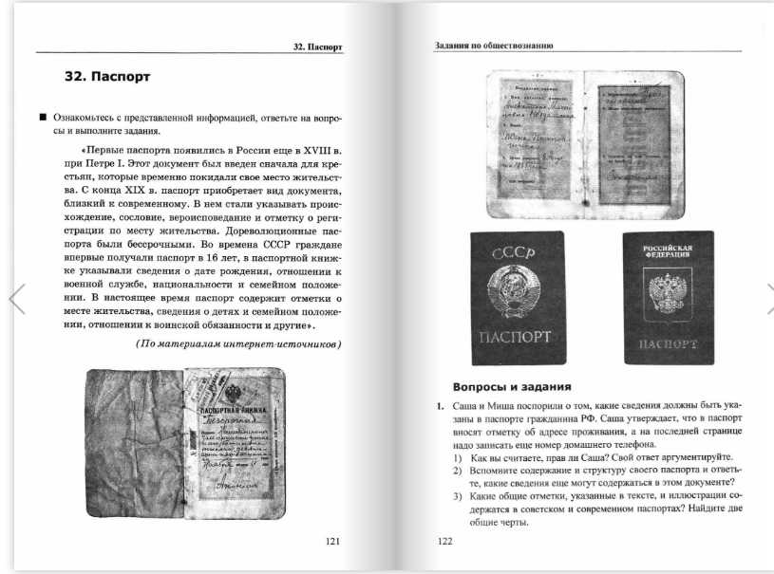
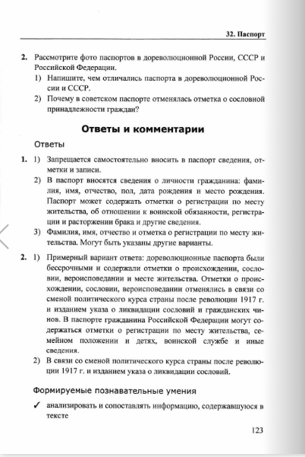

Приложение №2

Практическая работа «Алгоритм работы с порталом Госуслуг»

Цель: изучить структуру, возможности единого портала государственных и муниципальных услуг

Задание 1. Ознакомьтесь с информацией, представленной ниже.

Госуслуги. Способы их получения.
В повседневной жизни каждый человек так или иначе стакивается с потребностью в получении различного вида государственных услуг, например: получение паспорта гражданина РФ, получение заграничного паспорта, оформление пенсии, подача налоговой декларации, регистрация автомобиля или регистрация по месту жительства. Получить государственные услуги можно тремя основными способами:
- в соответствующих органах государственной власти и местного самоуправления (например, паспорт – в Федеральной миграционной службе; подать декларацию о доходах - в инспекции федеральной налоговой службы; поставить автомобиль на учет – в ГИБДД);
- в многофункциональных центрах (МФЦ);
- в электронном виде, на едином и региональном порталах государственных и муниципальных услуг.

Госуслуги в электронном виде.
Еще недавно для получение любой госуслуги уходило много времени: приходилось стоять в очередях, заполнять множество бланков. Это отнимает много времени и сил. Теперь же мы с вами живем в эру информационных технологий, которые позволяют отправить запрос практически в любую организацию и получить от нее ответ через интернет. Иными словами, для получения, например, справки о размере пенсионных накоплений, достаточно просто отправить электронный запрос через интернет-портал государственных услуг и получить ответ на сайте.
С помощью единого (www.gosuslugi.ru) портала предоставления государственных и муниципальных услуг теперь возможно оформить многие государственные услуги, а также получить информацию об адресах и телефонах ведомств, о том, какие необходимы документы для оформления услуги и каким образом осуществить ее получение. Единый портал государственных услуг – ресурс, на котором все государственные органы Российской Федерации размещают свои услуги. Для того чтобы иметь возможность пользоваться государственными услугами с помощью портала, необходимо зарегистрироваться, по окончании регистрации вы будете иметь учетную запись.
Регистрация на портале госуслуг
Существует 3 уровня учетной записи на ЕПГУ (едином портале государственных услуг www.gosuslugi.ru):
- Упрощенная;
- Стандартная;
- Подтвержденная.
При упрощенном способе регистрации пользователи могут завести аккаунт в Единой системе идентификации и аутентификации (ЕСИА), используя лишь номер мобильного телефона или адрес электронной почты. При попытке зарегистрироваться на ЕПГУ с помощью мобильного телефона, пользователь получает на указанный номер SMS-сообщение с проверочным кодом.
При регистрации с помощью электронной почты на указанный адрес приходит проверочная ссылка, которой можно воспользоваться в течение трех суток.
После ввода в Личном кабинете (ЛК) даты рождения, номера СНИЛС и паспортных данных и проверки этой информации в базах данных Пенсионного фонда и Миграционной службы, учетная запись становится стандартной.
Для доступа к основной массе госуслуг в электронном виде пользователю, придется пройти верификацию, т.е. предъявить паспорт в центрах активации, после чего учетная запись станет подтвержденной. Найти ближайший центр обслуживания, где можно пройти процедуру подтверждения, можно на странице: https://esia.gosuslugi.ru/public/ra/.
Для получения большинства электронных услуг требуется именно подтвержденная учетная запись.
Личный кабинет
При входе на портал под учетной записью открывается страница Личного кабинета, где пользователь может управлять своей учетной записью. Рассмотрим подробнее по разделам.
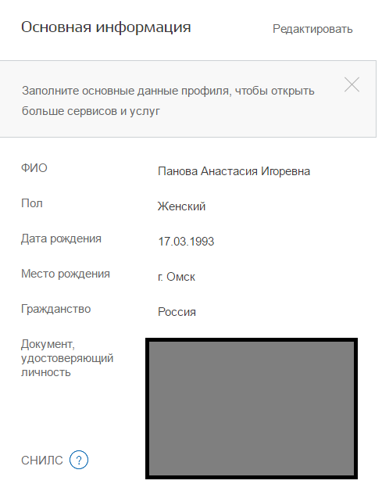
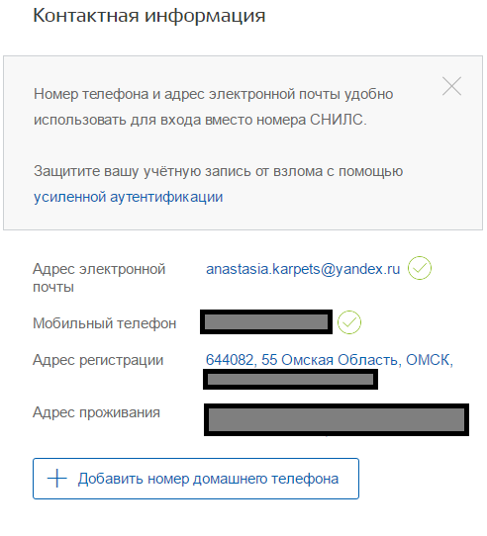
Мои данные – разделены на несколько разделов:
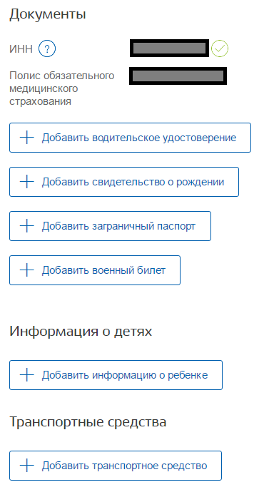
Лента уведомлений;
Настройка уведомлений;
Госпочта – государственная электронная почтовая система. На данный момент она позволяет получать уведомления о штрафах ГИБДД.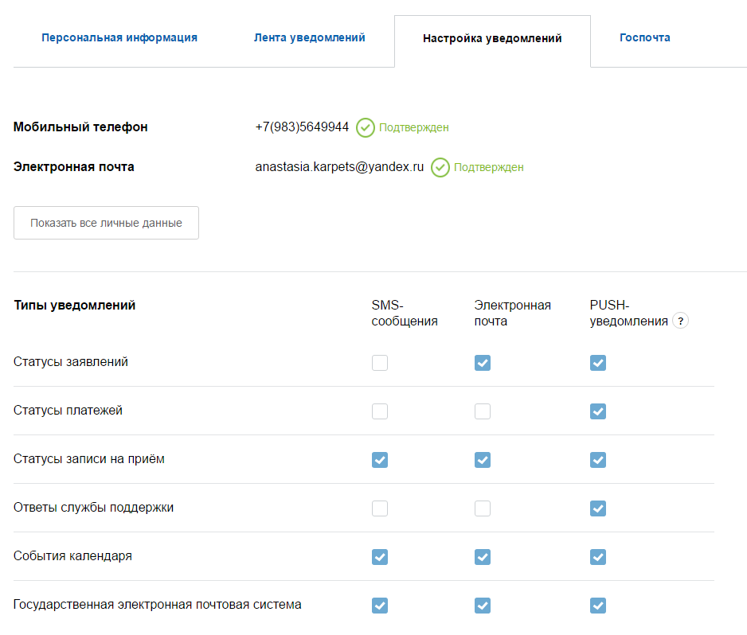

Задание 2. Откройте сайт государственных услуг https://www.gosuslugi.ru/. Перейдите в раздел Каталог услуг и заполните следующую таблицу:

№ | Категория услуг | Популярные услуги
1 | Семья и дети | - Государственная регистрация брака  - Регистрация рождения  - Распоряжение материнским капиталом
2 | … | …
 | … | …

* Обратите внимание, что данные в таблице должны быть выполнены в одном формате (размер (кегль), шрифт (гарнитура), начертание). Для единообразия используйте кнопку Формат по образцу на вкладке Главная.

Задание 3. Из раздела Помощь и поддержка ознакомьтесь и скопируйте одну статью на выбор. В своём документе оформите её в том же стиле, что и основной текст.

Задание 4. Ознакомьтесь со статьёй «О защите персональных данных». Оформите структурный конспект при помощи объектов SmartArt(Вкладка вставка → область иллюстрации).

